ANEXO I
Título e subtítulo do trabalho

Nome do autor
Nome do coautor
Unidade Escolar
RESUMO
Inserir texto do resumo em fonte Times New Roman 12, espaço simples. A seção Resumo deve conter no máximo 250 (duzentas e cinquenta) palavras, com breves e concretas informações sobre a justificativa, os objetivos, métodos, resultados e conclusões do trabalho. Deverá ser iniciado imediatamente abaixo da palavra Resumo. Não deve conter referências bibliográficas e citações. O Resumo deve ser apresentado em parágrafo único.

PALAVRAS–CHAVE: Primeira palavra. Segunda palavra. Terceira palavra. Quarta palavra. Quinta palavra. (Mínimo de três, máximo de cinco palavras-chave, separadas por pontos).

INTRODUÇÃO
Explicitar a problemática, a justificativa e o objetivo. Inserir a categoria a qual o relato está vinculado. Contextualização: Dizer do que se trata o relato: razões que motivaram o desenvolvimento da experiência. Identificar a Unidade Escolar, a turma, o município e o estado em que a experiência foi desenvolvida.

DESCRIÇÃO DA EXPERIÊNCIA
Descrever a experiência, de maneira detalhada, organizada e preferencialmente cronológica, demonstrando como as ações foram planejadas, executadas, acompanhadas e avaliadas. A descrição deverá contemplar:
- Diagnóstico inicial;
- Planejamento e organização das ações;
- Desenvolvimento das atividades;
- Acompanhamento e avaliação da aprendizagem;
- Desafios e estratégias de superação.
Comece aqui a redação de seu texto, em fonte Times New Roman 12, espaço 1,5. As margens do documento devem ser de 3cm na lateral esquerda e superior, margens direita e inferior de 2,5 cm.
As imagens, as tabelas, os quadros e os gráficos deverão ser referenciados no texto em ordem consecutiva e identificados, em negrito, por número arábico precedido da palavra correspondente (Figura 1, Tabela 1), seguido de respectiva legenda, figurando o mais próximo possível do texto em que foram referenciados, não necessitam ser separados dele por uma linha em branco.
As figuras, os quadros e a sua legenda devem ser centralizados na extensão da largura da página (Figura 1). A identificação das figuras e dos quadros deve ser na parte inferior; das tabelas, na parte superior, alinhada à margem esquerda. A referência da fonte, quando não de autoria própria, deve ser colocada logo abaixo da figura, tabela ou quadro, em letra maiúscula / minúscula, precedida da palavra FONTE. As anotações e as numerações devem ser formatadas em fonte Times New Roman, tamanho 10, com espaçamento simples.

Figura 1: Título da Figura
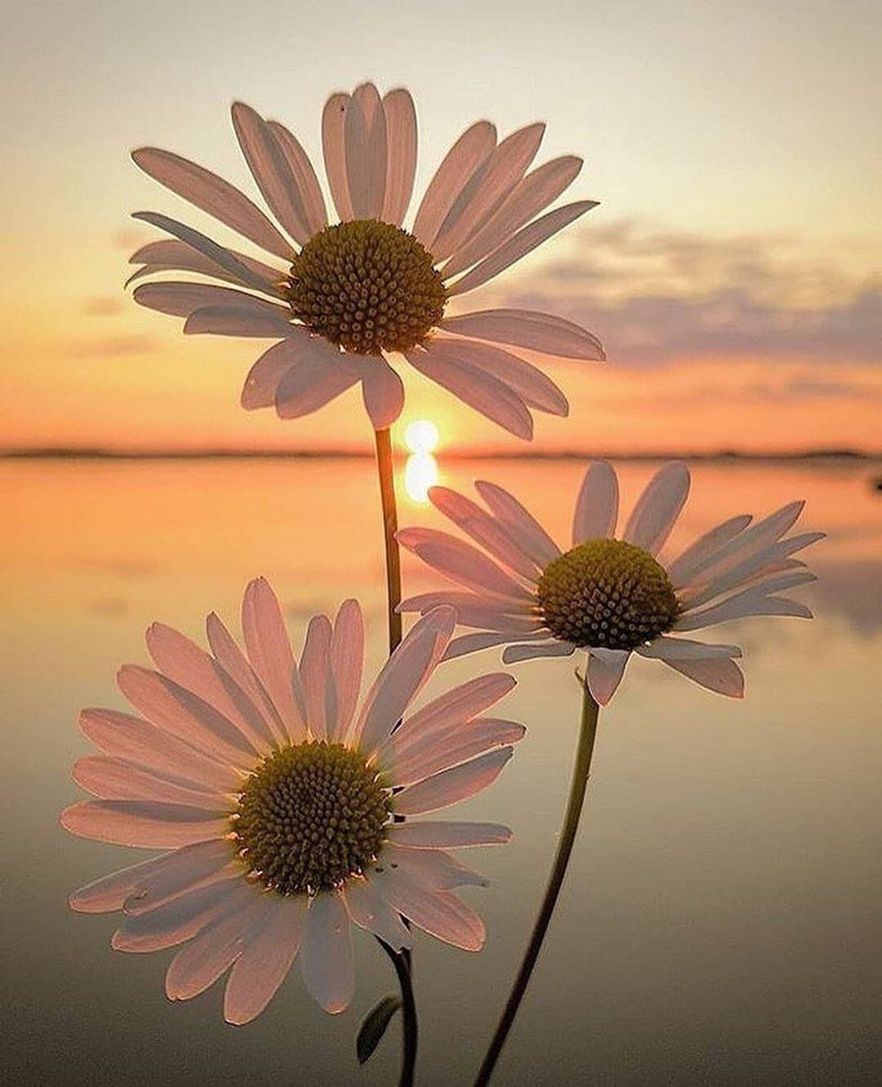
Fonte: Acervo do autor(a) (2026)

Tabela 1 – Acompanhamento pedagógico dos estudantes
ESTUDANTES | HABILIDADES | DIAGNÓSTICO INICIAL | RESULTADOS
Estudante A | Código da Habilidade
Estudante B | Código da Habilidade
Estudante C | Código da Habilidade

Fonte: Dados desta pesquisa (2026)

As citações diretas de até três linhas devem aparecer entre aspas, no corpo do texto. Quando a citação tiver mais de três linhas, ela deve aparecer separada do corpo do texto, em recuo de 4 cm e fonte 10, em espaço simples. Nos dois casos, deve-se acrescentar a referência do autor original, na forma (Sobrenome, ano, página).
As citações indiretas – ou seja, aquelas nas quais as ideias do autor original são apresentadas em paráfrase – devem ser seguidas de referência ao autor original, de forma semelhante ao caso das citações diretas, porém sem o número da página, desta forma (Sobrenome, ano). Não utilizar aspas nas citações indiretas.
Abreviaturas e siglas - quando absolutamente necessário, citá-las entre parênteses e precedidas da explicação de seu significado, na primeira vez em que aparecem.

DESCRIÇÃO DOS PRINCIPAIS RESULTADOS ALCANÇADOS
O autor deverá apresentar e analisar os principais resultados obtidos, evidenciando as contribuições da experiência para a Recomposição das Aprendizagens.

REFERÊNCIAS

A lista de referências consiste na relação das obras citadas no texto, que permite a identificação de cada uma delas. Todas as obras citadas no trabalho têm que estar na listagem das referências. Elas devem estar de acordo com as normas da Associação Brasileira de Normas Técnicas (ABNT) NBR 6023:2025. As referências devem ser ordenadas alfabeticamente por autoria ou equivalente. A lista deve ser alinhada à esquerda, espaço simples, e as referências separadas entre si por um espaço simples em branco.

EXEMPLOS:

ANGUERA. Secretaria Municipal de Educação. Política Municipal de Educação em Tempo Integral: Fundamentação Teórica, Prática, Estudo da Realidade Local e Organizadores Curriculares. Anguera, BA: Secretaria Municipal de Educação , 2024.

BRASIL. Ministério da Educação. Base Nacional Comum Curricular. Brasília, DF: MEC, 2018.

BRASIL. Lei nº 14.640, de 31 de julho de 2023. Institui o Programa Escola em Tempo Integral; e altera a Lei nº 11.273, de 6 de fevereiro de 2006, a Lei nº 13.415, de 16 de fevereiro de 2017, e a Lei nº 14.172, de 10 de junho de 2021. Diário Oficial da União: Brasília, DF, 2023. Disponível em: https://www.planalto.gov.br/ccivil_03/_ato2023-2026/2023/lei/l14640.htm. Acesso em: 19 out. 2026.

Formação acadêmica, atuação profissional do autor principal, E-mail e telefone.
Formação acadêmica, atuação profissional do coautor, E-mail e telefone.

